**Муниципальное бюджетное общеобразовательное учреждение**

**начальная общеобразовательная школа села Ленино имени Героя Советского Союза Степана Савельевича Гурьева Липецкого муниципального района Липецкой области**

**Конспект занятия:**

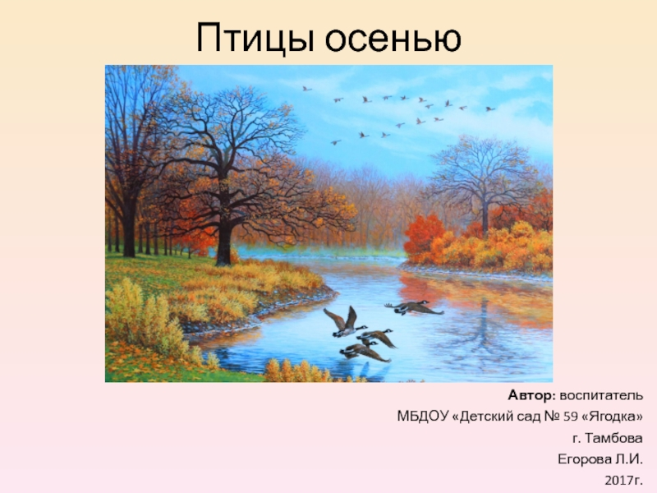

Подготовила: Гончарова Т. С.

Ленино

2022 г.

Цель: Закрепить в памяти детей названия перелетных птиц; помочь им уяснить строение птиц, их внешние признаки. Уточнить понятия и водоплавающие птицы.

Познакомить с зимующими птицами, их отличительными признаками; со строением их тел, с обобщающим понятием зимующие птицы.

Задачи:

-формировать представления детей о разнообразии птиц, знания об общих признаках внешнего вида птиц: клюв, крылья, перьевой покров, различать особенности поведения птиц.

- развивать наблюдательность, умение выражать индивидуальные суждения сравнительного характера.

- воспитывать бережное отношение к природе, чувство сопричастности, сопереживания ко всему живому, что нас окружает.

Содержание НОД

1. Собрались все дети в круг, я твой друг и ты мой друг.

Крепко за руки возьмемся, и друг другу улыбнемся!

Я улыбаюсь вам, а вы улыбнетесь, друг другу, чтобы у вас весь день было хорошее настроение.

- Садимся на стульчики

-Слышится запись с голосами птиц:

2. Давайте сегодня мы с вами отправимся на прогулку в лес.

Увидим и познакомимся с его лесными жителями.

-загадка

У них есть крылья, голова

Две лапки клюв и перья

все появляются с яйца

Слышны их песенки с деревьев(птицы)

Мы обязательно там встретим птиц. И в лесу много, каждая птичка говорит на своем языке. Давайте послушаем их звуки.

Аудиозапись звуков птиц

Что это за звуки? Это поют наши друзья, птицы. У этих птиц много общего, но есть и различия, о которых мы сегодня поговорим. Н почему я назвала птиц нашими друзьями?

+Потому что они приносят человеку пользу. Поедают вредных насекомых в наших садах, а также радуют людей своими песнями.

Говорить сегодня мы будем о птицах. Птицы большие непоседы. Как ловко они перелетают с ветки на ветку, перелетают с дерева на дерево. Но так и белка умеет. Влетать на тысячи км и возвращаться могут только птицы, и даже не все птицы.

Эту птицу каждый знает

В теплый край не улетает

Эта птица круглый год во дворе у нас живет

И чирикает она громко с самого утра

Просыпайтесь поскорей, всех торопит (воробей)

(Выставляется картинка птицы) -звук голоса

Загадка о вороне

(выставляется картинка вороны) 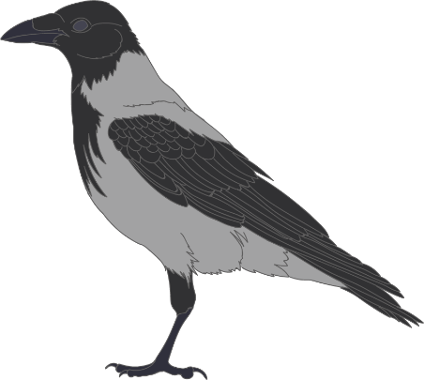

-звук голоса

Давайте вспомним, что мы знаем о вороне?

3.

* Речевая подвижная игра со звуком «Р» Вороны.

Как под елочкой зеленой скачут каркают вороны из-за корочки подрались во все горло раскричались. Прибежали тут собаки и вороны разлетелись (все сопровождается движениями)

* Загадка о снегире (выставляется картинка)

Давайте мы вспомним, что мы знаем о снегире?

* Загадка о дятле (выставляется картинка) - звук голоса

Давайте вспомним, что мы знаем о Дятле?

4. «Психогимнастика ПТИЧКИ»

5. Загадка о синице (выставляется картинка птицы, включается звук голоса) 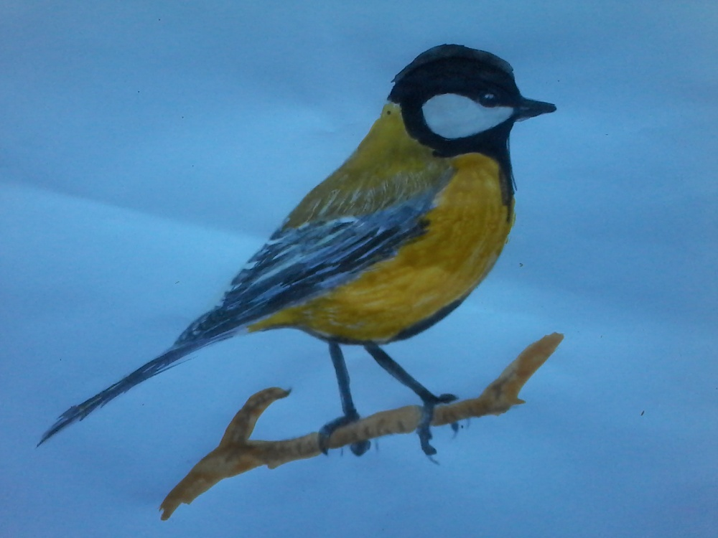

Вспомним, что мы знаем о синице?

*Игра про синичку.*

Скачут шустрые синички, им на месте не сидится

Прыг-скок-2раза

Завертелся как волчок……

Загадка о сороке

Карточка

Звук

Теперь вспомним, что мы знаем о сороке?

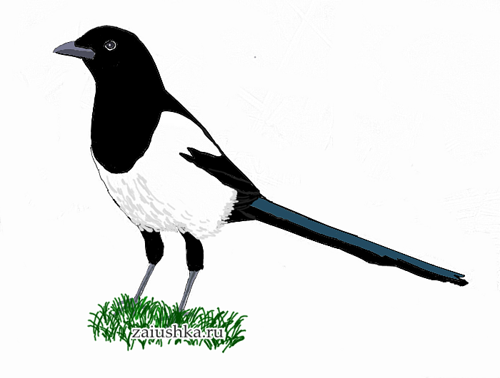

6.

*Игра «Кого не стало?»*

Со стенда убирается карточка птицы, дети угадывают, какая карточка исчезла

7.

А теперь ребята давайте присядем на лесную поляну и продолжим разговор о птицах

*8.Игра*

На слайдах показываю пары птиц. н-р: воробей маленький, а лебедь большой

утка-лебедь

сорока –соловей

……….

9.

РЕЛАКС

Самое красивое видео о птицах в полете под музыку

_Ребята, а как вы думаете, все ли птицы умеют летать?

+Есть птицы, которые летать совсем не умеют

н-р: пингвин, у него тело покрыто перьями, выводит птенцов из яйца, а лететь не умеет, а плавает лучше всех.

Показ карточки



10.

Находим волшебную коробочку. Что там?

*А там задания:*

*Для старших перебрать карточки и перелетных птиц отложить в отдельную стопочку.*

*Для младших собрать пазл, чтобы получилась птица, и назвать ее.*

*Дарим подарки*. Сегодня у нас была интересная прогулка, во время которой мы послушали пение птиц. М нового и полезного. А теперь попрощаемся с лесом и с его крылатыми жителями. Скажем спасибо лес! Спасибо птицы!